现代制造学院实训耗材需求一览表
序号 | 类别 | 名称 | 品牌/型号 | 具体参数 | 单位 | 数量 | 单价 | 总价
33 | 辅材 | 机床垫片 |  | 80*20*6（长宽厚） | 270
34 | 辅材 | 机床垫片 |  | 80*20*2（长宽厚） | 270
35 | 辅材 | 组合开关 | 德力西 | HZ5-40/7.5 | 2
36 | 辅材 | 铁屑钩 |  |  | 10
37 | 辅材 | 毛刷 | 见样品 |  | 15
38 | 辅材 | 螺纹环规和螺纹塞规 |  | M30X1.5 | 2 | 套
39 | 辅材 | 螺纹环规和螺纹塞规 |  | M24X1.5 | 2 | 套
40 | 辅材 | 无刷电机电池  电动扳手 | 德国卡玛顿 | 198TV-25000毫安（配2块电池） | 1 | 套
41 | 辅材 | 叶片千分尺 | 青量 | 75-100mm | 2 | 把
42 | 辅材 | 水枪+接头+20米管 |  |  | 1 | 套
43 | 辅材 | Type-C扩展坞 | 奥睿科 | ORICO-AH-W13 | 1 | 件
44 | 辅材 | 美式平口钳 |  | 6寸 | 1 | 件
45 | 辅材 | 创口贴 | 邦迪 | 3.6*200mm 黑色 100支装 OT2899G | 2 | 套
46 | 辅材 | 铝制长嘴加油壶  （进出口带过滤网） | 见样品 | 10升 | 1 | 个
47 | 辅材 | 无线鼠标键盘套装 |  | 联想KN301 | 2 | 套
48 | 辅材 | 密码锁挂 |  | 四位 | 4
49 | 辅材 | RS232数控机床数据传输线 | 见样品 | 双母头，九针，发拉克程序传输线 2米 | 8
50 | 辅材 | RS232数控机床数据传输线 | 见样品 | 二十一针公，九针母，发拉克程序传输线 2米 | 8
51 | 辅材 | PU弹簧气管 | 直径10mm 9米长 | 直径10mm 9米长 （另配与气管配套的快换接头） | 6 | 套
52 | 辅材 | PU弹簧气管 | 直径10mm 9米长 | 直径8mm 9米长 （另配与气管配套的快换接头） | 6 | 套
53 | 辅材 | 数控机床导轨油 | 品牌：美孚 | 威达2号高级导轨润滑油 18L/桶 ISO VG68 | 4 | 桶
54 | 辅材 | 粗毛巾 |  | / | 500 | 条
55 | 辅材 | 大拖把 | 90CM平板 | 90CM平板 | 20 | 把
56 | 辅材 | 记号笔（大号） | 油性 黑笔 | / | 30 | 支
57 | 辅材 | A4打印纸 | 得力（dali） | 500张/包 5包1箱 | 6 | 箱
58 | 辅材 | 棉纱手套 | 棉纱劳保手套 | 炭纤维防静电 | 60 | 副
59 | 辅材 | 电池 | 南孚 | 7号 | 60 | 节
60 | 辅材 | 扩音器 | 索爱 | s518 | 2 | 套
61 | 辅材 | 气管转换接头 | 符合国标要求 | PU-8 | 10 | 只
62 | 辅材 | 气管转换接头 | 符合国标要求 | PU-10、PU-12、PE-8、PE-10、PE-12、PK-8、PK-10、PK-12、PV-8、PV-10、PV-12、PY-8、PY-10、PY-12、PZA-8、PZA-10、PZA-12、PW10-8、PW12-8、PW12-10、PG10-8、PG12-8、PG12-10各10只 | 230 | 只
63 | 辅材 | PU气管 | 符合国标要求 | 红色、直径8mm、耐压10KG、每卷大于等于90米 | 1 | 卷
64 | 辅材 | PU气管 | 符合国标要求 | 红色、直径10mm、耐压10KG、每卷大于等于90米 | 1 | 卷
65 | 辅材 | PU气管 | 符合国标要求 | 红色、直径12mm、耐压10KG、每卷大于等于90米 | 1 | 卷
66 | 辅材 | 塑料箱 | 符合国标要求 | 6号（长540mm*宽420mm*高240mm）  蓝色、黄色、红色、绿色各6只 | 24 | 只
67 | 辅材 | 塑料元件盒 | 符合国标要求 | F4#原件盒、（长290mm*宽180mm*高110mm）、  蓝透、每组16只 | 8 | 组
68 | 辅材 | 智能密码钥匙箱 | GOLDLOnSEn/金隆兴 | 72位钥匙管理箱，另配100个钥匙牌 | 1 | 套
69 | 辅材 | 移动黑板 |  | 120*180cm、双面白板带支架套装 | 1 | 只
70 | 辅材 | 方形挂钩 | 镀锌钢材/不锈钢 | 单斜钩25mm | 50 | 只
71 | 辅材 | 方形挂钩 | 镀锌钢材/不锈钢 | 单斜钩50mm、单斜钩75mm各50只 | 100 | 只
72 | 辅材 | 方形挂钩 | 镀锌钢材/不锈钢 | 单斜钩100mm | 50 | 只
73 | 辅材 | 方形挂钩 | 镀锌钢材/不锈钢 | 双斜钩25mm | 20 | 只
74 | 辅材 | 方形挂钩 | 镀锌钢材/不锈钢 | 双斜钩50mm | 20 | 只
75 | 辅材 | 方形挂钩 | 镀锌钢材/不锈钢 | 双斜钩75mm | 20 | 只
76 | 辅材 | 方形挂钩 | 镀锌钢材/不锈钢 | 双斜钩100mm | 20 | 只
77 | 辅材 | 方形挂钩 | 镀锌钢材/不锈钢 | U型挂钩23mm*35mm | 20 | 只
78 | 辅材 | 方形挂钩 | 镀锌钢材/不锈钢 | U型挂钩25mm*55mm | 20 | 只
79 | 辅材 | 方形挂钩 | 镀锌钢材/不锈钢 | U型挂钩35mm*70mm | 20 | 只
80 | 辅材 | 方形挂钩 | 镀锌钢材/不锈钢 | 圆型挂钩40mm | 10 | 只
81 | 辅材 | 方形挂钩 | 镀锌钢材/不锈钢 | 圆型挂钩60mm | 10 | 只
82 | 辅材 | 方形挂钩 | 镀锌钢材/不锈钢 | 圆型挂钩80mm | 10 | 只
83 | 辅材 | 方形挂钩 | 镀锌钢材/不锈钢 | 套筒挂钩45mm | 20 | 只
84 | 辅材 | 方形挂钩 | 镀锌钢材/不锈钢 | 导线架60mm*100mm | 20 | 只
85 | 辅材 | 方形挂钩 | 镀锌钢材/不锈钢 | 锯用挂钩40*75mm | 20 | 对
86 | 辅材 | 方形挂钩 | 镀锌钢材/不锈钢 | 杠类托架100mm | 20 | 对
87 | 辅材 | 方形挂钩 | 镀锌钢材/不锈钢 | 强力磁条3.5cm*32cm | 10 | 只
88 | 辅材 | 方形挂钩 | 镀锌钢材/不锈钢 | 圆瓶挂架 | 10 | 只
89 | 辅材 | 方形挂钩 | 镀锌钢材/不锈钢 | 六角扳手架 | 10 | 只
90 | 辅材 | 方形挂钩 | 镀锌钢材/不锈钢 | 螺丝刀架 | 10 | 只
91 | 辅材 | 方形挂钩 | 镀锌钢材/不锈钢 | 零件盒挂钩 | 30 | 只
92 | 辅材 | 塑料零件盒 | / | 零件盒与方型零件盒挂钩配套、155*105*75mm、红色、蓝色、褐色各20只 | 60 | 只
93 | 辅材 | 3D寻边器测针 | 与Haimer3D寻边器  NO.80.960.00配套 | 直径4mm球头短探针订货号80.362.00 | 2 | 件
94 | 辅材 | 3D寻边器测针 | 与Haimer3D寻边器  80.360.00.FHN 配套 | 直径4mm球头短探针 | 2 | 件
95 | 辅材 | HP 打印机墨盒 | M203d | 与打印机HP-LaserJet Pro M203d配套 | 2 | 只
96 | 辅材 | 除锈剂 | / | wd-40 | 20 | 瓶
97 | 辅材 | 电池 | 南孚 | 5号 | 40 | 节
98 | 辅材 | 无线鼠标键盘套装 | 雷麟 | 无线2.4G+蓝牙5.0；颜色：深空灰 | 1 | 套
99 | 辅材 | 移动音箱 |  | Q87旗舰版+2只无线话筒+32G | 1 | 套
100 | 辅材 | 可移动拖把池 | 净拖宝 | 移动款拖把池120cm | 2 | 套
101 | 辅材 | 磁性展示贴 | 品牌：眼镜猴 | A4 银色 | 50 | 套
102 | 辅材 | 磁性展示贴 | 品牌：眼镜猴 | 8K 银色 | 30 | 套
103 | 辅材 | 伸缩杆（免打孔） | 品牌：未来式 | 安装距离3.1--3.6米适用、黑色（带20个黑色挂环） | 2 | 件
104 | 辅材 | 伸缩杆（免打孔） | 品牌：未来式 | 安装距离1.1--1.6米适用、黑色（带20个黑色挂环） | 6 | 件
105 | 辅材 | 货架全磁贴 | other/其他 | 100mm*50mm，全磁、蓝色 | 100 | 只
106 | 辅材 | 长柄钢丝刷 | 品牌: 博轩 | 30CM不锈钢钢丝、带不锈钢杆 | 10 | 件
107 | 辅材 | 铁屑刷 | 品牌: MUJIA牧加 | 蓝色 | 12 | 件
108 | 辅材 | 切削液储存移动池 | 品牌: 金玉创卓 | 全新1000升，蓝色款 | 2 | 件
109 | 辅材 | 自动吸污泵 | 品牌: 欧亚瑟 | 清水泵14000+10米1寸普通软管 自动感应 | 1 | 件
110 | 辅材 | 挂钩 | 品牌: 美好生活 | 9号钩 （100只装） | 1 | 套
111 | 辅材 | 教学用大号磁性塑料圆规圆规量角器三角板套装 |  |  | 5 | 套
112 | 辅材 | 检测工具台 | 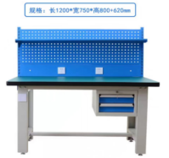 | 1200*750*（800+620） | 1 | 张
113 | 辅材 | 台钻桌 | 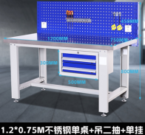 | 1200*750*800 | 1 | 张
114 | 辅材 | 劳保手套 | 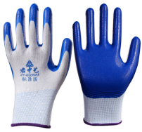 | 半挂  丁腈塑胶 | 100 | 副
115 | 辅材 | 重物搬运输器 | 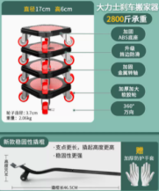 | 综合承重2800斤，内含撬杠、四个滑板 | 1 | 个
116 | 辅材 | 轴承撬棍 | 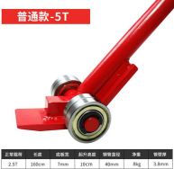 | 长度150cm，正常载荷2.5吨 | 1 | 个
117 | 辅材 | 手动液压叉车 | 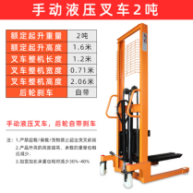 | 起升重量2吨  额定起升高度1.6m | 1 | 个
118 | 辅材 | 阶梯筒夹收纳盒 | 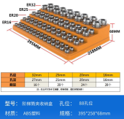 | 88孔位 | 1 | 个
119 | 辅材 | 阶梯铣刀收纳盒 | 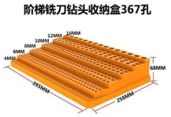 | 大于300孔位 | 1 | 个
120 | 辅材 | 物料盒挂片 | 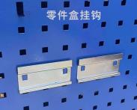 |  | 50 | 个
121 | 辅材 | 台盆转换接头 | 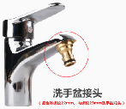 |  | 2 | 个
122 | 辅材 | 教学模型 | 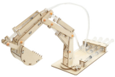 | 液压气压传动 | 2 | 个
123 | 辅材 | 教学模型 | 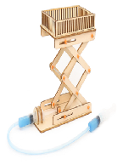 | 液压气压传动 | 2 | 个
124 | 辅材 | 教学模型 | 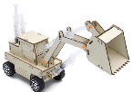 | 液压气压传动 | 2 | 个
125 | 辅材 | 教学模型 | 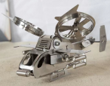 | 钣金设计 | 1 | 个
126 | 辅材 | 教学模型 | 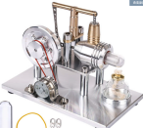 | 机械设计 | 1 | 个
127 | 辅材 | 教学模型 | 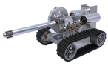 | 机械设计 | 1 | 个
128 | 辅材 | 货梯按键保护窗罩 | 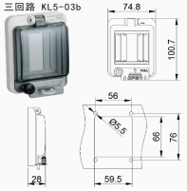 | 三回路 | 1 | 个
129 | 辅材 | 货梯按键保护窗罩 | 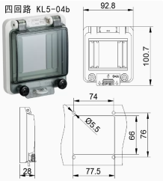 | 四回路 | 2 | 个
130 | 辅材 | 货梯按键保护窗罩 | 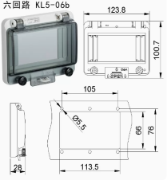 | 六回路 | 2 | 个
131 | 辅材 | 拖把架 | 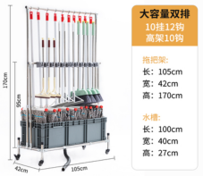 | 双排高低架  水槽：100*40*24cm | 2 | 个
132 | 辅材 | 牛筋防滑垫耐磨PVC地垫 | 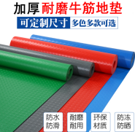 | 1米宽  蓝色 | 5 | 米
133 | 辅材 | 空气开关（断路器） | 2P | 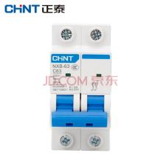 | 15 | 个
134 | 辅材 | 交流接触器 | 220V | 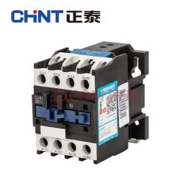 | 30 | 个
135 | 辅材 | 热继电器 | 380V | 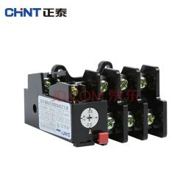 | 15 | 个
136 | 辅材 | 接线端子排 | JX2-1015 |  | 15 | 个
137 | 辅材 | 按钮 | LA4-3H | 红色、黑色、绿色（一体的） | 15 | 个
138 | 辅材 | 自攻螺丝 | 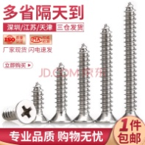 | M4*25（直径为4mm，长度为25mm） 50个  M5.5*25（直径为5.5mm，长度为25mm）50个  M5*12（直径为5mm，长度为12mm）50个  M3.5*20（直径为3.5mm，长度为20mm）50个 | 200 | 个
139 | 辅材 | 电工实训木板 | 木质的 | 500*400*20 | 15 | 块
140 | 辅材 | 电工剥线钳 |  |  | 15 | 把
141 | 辅材 | 电线 | 电线电缆电源线铜芯多芯铜线多股线 | 红、绿、黄各一卷  规格:外径1.4mm，每卷10米 | 3 | 卷
142 | 辅材 | 电动手枪钻 | 25V | 锂电池 | 1 | 个
143 | 辅材 | 移动黑板 | 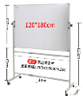 | 120*180cm、双面白板带支架套装 | 1 | 只
144 | 辅材 | 无线鼠标键盘套装 | 雷麟 | 无线2.4G+蓝牙5.0；颜色：深空灰 | 1 | 套
145 | 辅材 | 塑料箱 | 符合国标要求 | 6号（长540mm*宽420mm*高240mm）蓝色、黄色、红色、绿色各一只 | 4 | 只
146 | 辅材 | 多功能插座板 | 公牛 | 3米、1.8米、1米（各3个） | 9 | 个
147 | 辅材 | 3D打印抛光液 | 菲尔蒙特 | PLA材质抛光 | 4 | 瓶
148 | 辅材 | 螺丝刀套装工具 | 世达 | 38件套 | 1 | 套
149 | 辅材 | 3D打印机-SD卡 | 金士顿 | 8G | 10 | 张
150 | 辅材 | 读卡器 | 金士顿 |  | 10 | 个
151 | 辅材 | 502强力胶水 | 得力 | 能粘塑料模型-15g（8只装）内附点胶管 | 1 | 盒
152 | 辅材 | 电烙铁套装 | 套装（包含各类工具） | 60W | 1 | 套
153 | 辅材 | 切割垫板 |  | A3 | 10 | 张
154 | 辅材 | 强磁 |  | 直径25mm，厚度1mm（带3M胶） | 200 | 片
155 | 辅材 | 墨盒 | 京瓷TK-1113 |  | 3 | 盒
156 | 辅材 | 电子秤克秤 | 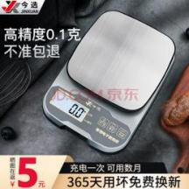 | 高精度0.1g | 1 | 个
157 | 辅材 | 展示柜灯带 |  | 一条长度60cm，暖色光，免插电感应式 | 10 | 个
158 | 辅材 | 展示柜灯带 |  | 一条长度30cm，暖色光，免插电感应式 | 10 | 个
合计：

